Počítame a striháme s lienkou
Precvičíme si počítanie aj naše rúčky a prsty :
1.Na výkres, alebo tvrdý papier, kto má doma podľa možnosti, si nakreslíme štvorlístky, do ktorých nakreslíme lienky, prikladám obrázok :
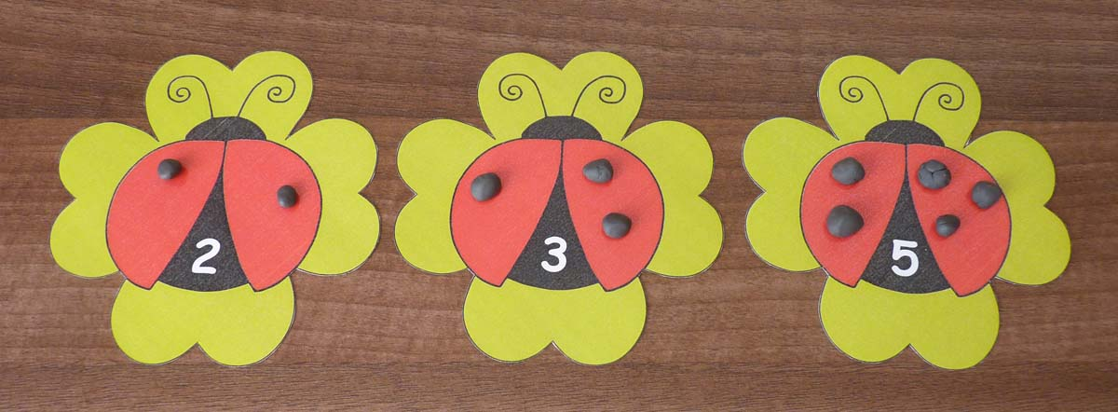
Vystrihnite si ich, 4- ročný strihajú bez pomoci – už to zvládnu, vyfarbite si ich. Z čiernej, alebo farebnej plastelíny – aká sa nájde vymodelujte lienke bodky a ozdobte nimi krídelká podľa čísla na chrbátiku - s číslami detičkám pomáhame.

2. Zahráme sa s lienkou
Pri tejto hre hádžete kockou, napr. ak hodíte 5, tak uložíte na krídla lienky 5 gombičiek. Takto pokračujete ďalej, kým nie je zaplnená celá hracia plocha. Lienku si nakreslite na veľký výkres, alebo kartón, kto čo doma má a nájde. Veselé počítanie.

4. Lienku si vystrihneme, vyfarbíme a zlepíme, 4 – ročný strihajú bez pomoci
